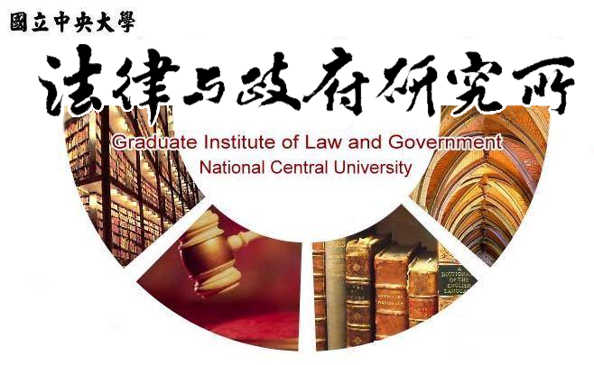

主旨
為辦理本所邱麗君同學學位考試事宜

說明
1.研 究 生：黃麗君。
2.指導教授：孫煒教授。
3.論文題目：地方非營利組織與政府協力影響之研究--以桃園市身心障礙福利團體為例。
4.口試委員：孫煒教授、陳定明教授、許雲翔助理教授。
5.時 間：106年07月13日(星期四)下午13:30。
6.地 點：中央大學客家大樓 4樓 418室。

法律與政府研究所
106年07月05日

